Приложение "Парковки Москвы" обновят по рекомендациям пользователей портала "Активный гражданин"
15.08.2016
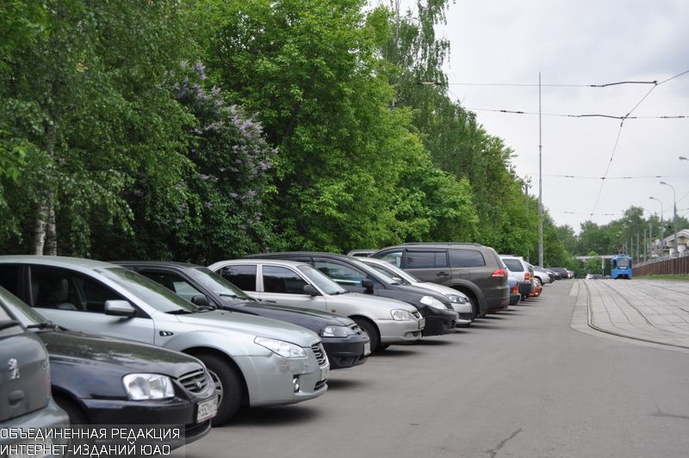
Как обновить приложение «Парковки Москвы», спросили у участников проекта «Активный гражданин». Сейчас программа позволяет управлять счётом, оплачивать штрафы и искать эвакуированный автомобиль.
С 1 августа в столице также вводится новый голосовой способ оплаты стоянки. Начать и закончить парковочную сессию можно будет, просто позвонив по телефону. Меньше чем за две недели своё мнение о функциях и сервисах высказали 165,5 тысячи пользователей. Итоги голосования учтут при разработке новой версии приложения.
Почти 23% участников проголосовали за то, чтобы в новой версии появился сервис поиска ближайшей стоянки. Функцию нахождения припаркованного автомобиля поддержали 14% пользователей. Около 10% захотели, чтобы в новой версии приложения появился сервис для онлайн оплаты эвакуации и хранения автомобиля.
Свои идеи по развитию «Парковок Москвы» отправили около трёх тысяч пользователей. Они предлагали создать возможность переводить деньги с одного счёта на другой, ввести сервис напоминаний об окончании времени оплаченной парковки и необходимости завершить сессию при выезде со стоянки.

Адрес страницы: http://chertanovo-juzhnoe.mos.ru/parking/news/detail/3540832.html
Управа района Чертаново Южное города Москвы

